廳主端-報表
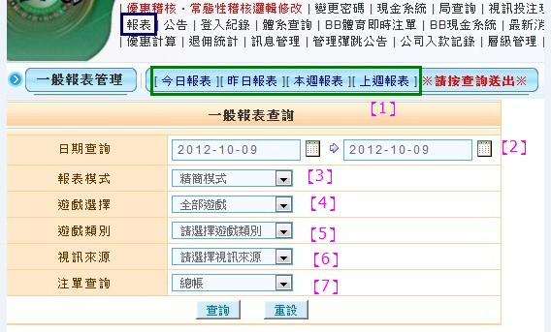
一般報表查詢：
【1】快速鍵:：系統預設可快速點選查詢的日期區間
【2】日期查詢：查詢當月期間內的報表
【3】報表模式：
精簡模式：呈現單量.投注額.損益.及各層交收額度
詳細模式：除了呈現精簡模式項目外,另有上下線佔成數及洗碼
【4】遊戲選擇：可選擇全部遊戲或選擇單一選項來查詢
＊若遊戲選擇
- 選擇全部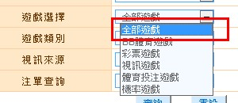：(包含BB體育、彩票、視訊、體育投注、機率),則BB視訊含jackpot百家樂,如下圖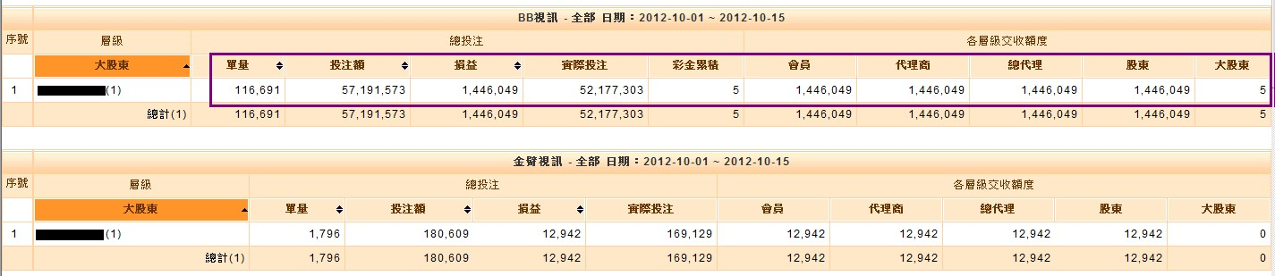
- 單一選擇視訊 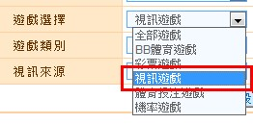：則報表會呈現BB視訊、金臂視訊 及 BB視訊JackPot三種細目供業者查看，如下圖
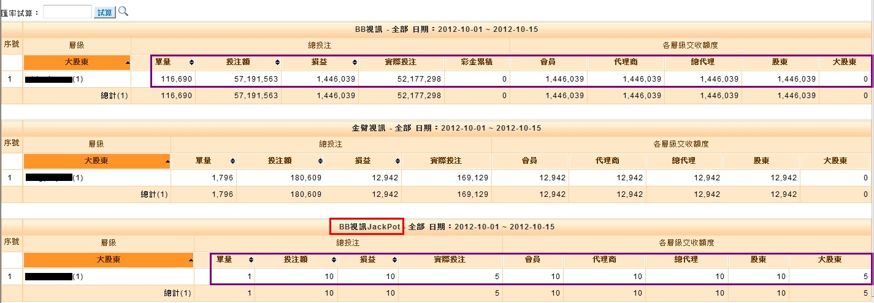

【5】遊戲類別：選擇某一遊戲的玩法查詢
＊遊戲類別：視訊-百家樂可查詢百家樂JP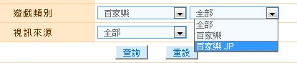,下圖列出BB視訊.金臂視訊及jp的百家樂報表
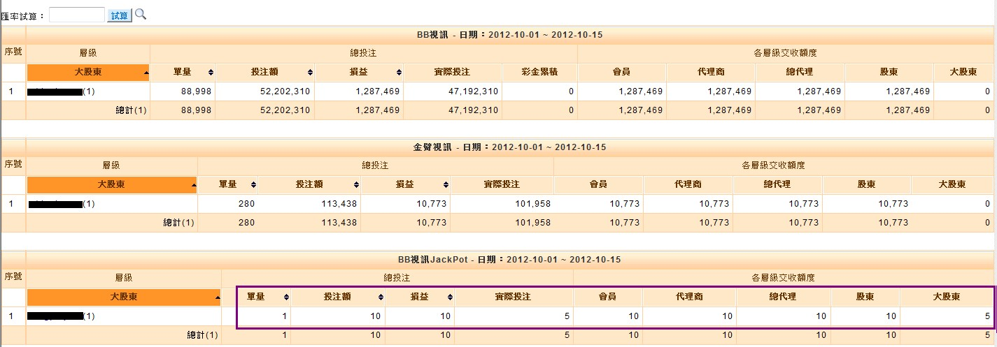

【6】視訊來源：選擇視訊游戲的桌號來查詢
【7】住單查詢：總帳不含註銷單、不含延賽單

已註銷住單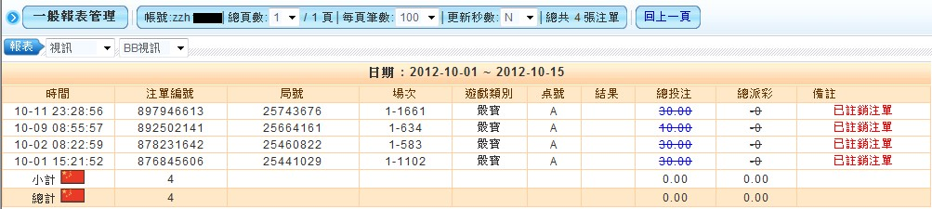

＊BB體育及體育投注可以針對住單的種類個別做查詢
A：BB體育 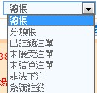住單呈現方式，如下圖
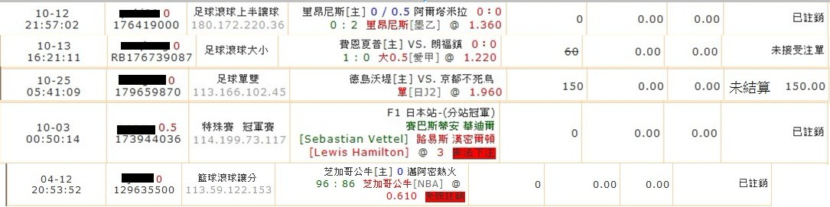
B：體育投注 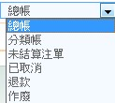住單呈現方式，如下圖
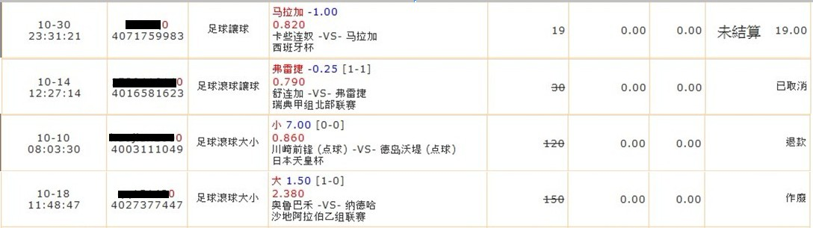

報表模式：
精簡模式：
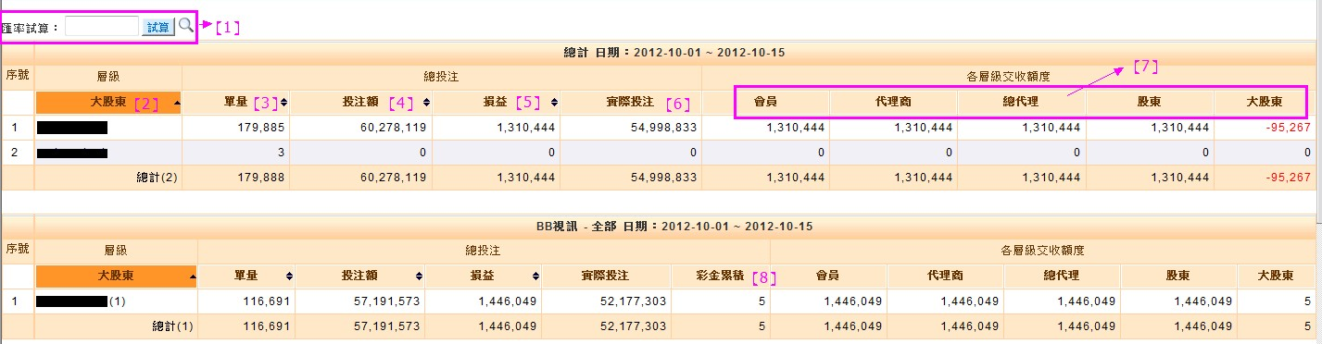
- 匯率試算：因應多幣別,方便業主計算不同幣別所呈現的報表數,點擊放大鏡拉霸出常用幣別的匯率,選擇想要幣別,則系統會自動換算。未選擇匯率時,呈現幣值為人民幣。
【2】層級顯示
【3】單量：在日期區間內，所有會員總下注單量
【4】投注額：日期區間內，所有會員總投注額
【5】損益：會員的輸贏值
【6】實際投注：會員投注額不含和局&未接受&取消單
【7】會員~大股東：各層級交收金額
【8】彩金累積：只有BB視訊及機率有jackpot彩金

層級依序點擊可看會員下注明細,呈現方式為業主角度
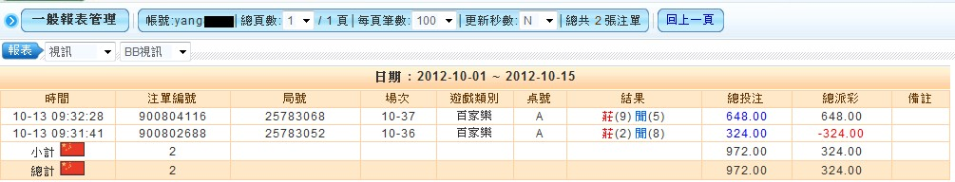

詳細模式：
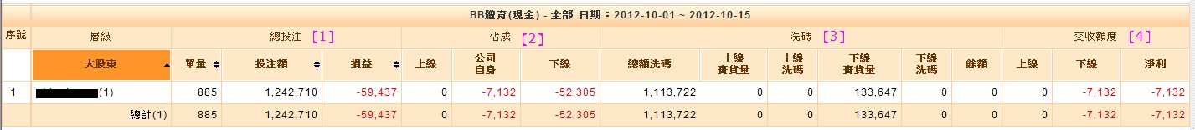
- 總投注:
單量：會員下注的單量
投注額：會員投注額
損益：會員的輸贏值
- 佔成
上線：損益*上繳佔成數
公司自身：損益*自身佔成-下線佔成數
下線：損益*下線佔成數
- 洗碼
總額洗碼：實際投注量；不含和局&未接受&取消單
上(下)線實貨量：洗碼*上(下)線上繳成數
上線洗碼：上線實貨量*自身退水
下線洗碼：下線實貨量*下線退水
餘額：上下線洗碼差額,扣除上線要給下線的錢 (業主自行負擔的)
【4】 交收額度
上線：損益*上線成數+上線洗碼
下線：下線上繳成數+洗碼
淨利：下線交收-上線交收

